國立大里高中 100學年度下學期第二次段考 高三社會組數學科試題 命題教師：林肇政
配分：
格數 | 1 | 2 | 3 | 4 | 5 | 6 | 7 | 8 | 9 | 10 | 11 | 12 | 13 | 14 | 15 | 16 | 17 | 18
分數 | 8 | 16 | 24 | 32 | 40 | 46 | 52 | 58 | 64 | 70 | 74 | 78 | 82 | 86 | 90 | 94 | 98 | 100

【1】設A、B、C皆為2×2矩陣，則下列哪些是正確的? （1） 【多重選，錯一個得一半，錯二個以上得0分】
(A) AB=BA恆成立 (B) (AB)C=A(BC)恆成立 (C) 若AB=0則A=0或B=0
(D) 若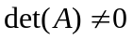 且AB=AC，則B=C (E) 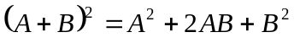恆成立

【2】A＝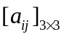,滿足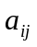＝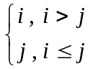 ,求A之所有元素總和＝ （2）

【3】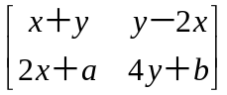＝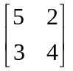，()＝ （3）

【4】設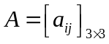﹐若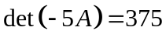﹐則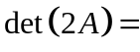 （4）

【5】設A =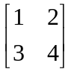，B =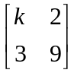，若AB = BA，則k = （5）

【6】設實係數二階方陣A 滿足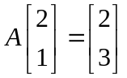，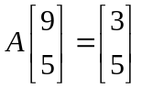，若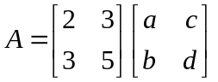則 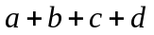＝ （6）

【7】若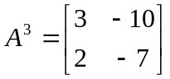 ；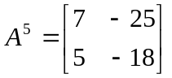求＝ （7）

【8】春嬌有一台自行車， 平時用一副四位數密碼的號碼鎖鎖住。有一天， 志明向她借用這台自行車， 她答應借用， 但只告訴志明號碼鎖的密碼 abcd 符合以下二階方陣的等式：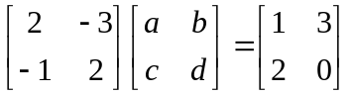，志明卻一直無法解出正確的密碼， 而不能使用這台自行車。請你(妳)幫忙志明求出這副號碼鎖的正確密碼？＝ （8）

【9】某國政府長期追蹤全國國民的經濟狀況，依訂定的標準將國民分為高收入和低收入兩類。統計發現高收入的人口一直是低收入人口的 2 倍，且知在高收入的人口中，每年有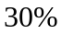會轉變為低收入。請問在低收入的人口中，每年
有 （9） 會轉變為高收入？

國立大里高中 100學年度下學期第二次段考 高三社會組數學科試題 命題教師：林肇政
【10】實驗室培養兩種菌， 令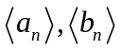分別代表兩種培養菌在時間點 n 的數量， 彼此有如下的關係：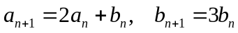，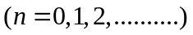，若二階方陣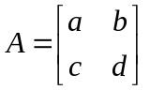滿足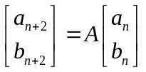， ( 其中n=0,1,2, … ) ，
則 ＝ （10）

【11】設有A、B 兩支大瓶子， 開始時， A 瓶裝有 a 公升的純酒精， B 瓶裝有 b 公升的礦泉水。每一輪操作都是先將 A 瓶的溶液倒出一半到 B 瓶， 然後再將 B瓶的溶液倒出一半回 A 瓶（ 不考慮酒精與水混合後體積的縮小）。設 n 輪操作後，A 瓶有 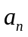 公升的溶液，B 瓶有 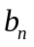 公升的溶液。已知二階方陣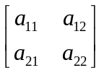滿足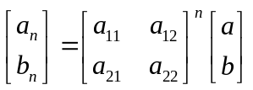
(1)求二階方陣＝ （11）
(2)當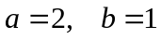時，在第二輪操作後，A 瓶的溶液中有百分之多少的酒精？＝ （12）

【12】從集合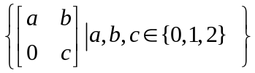中隨機抽取一個矩陣，其行列式值為0之機率為 （13）

【13】對矩陣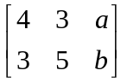作列運算若干次後得到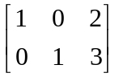則(a,b) ＝ （14）

【14】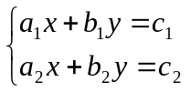之解()=(3，2)則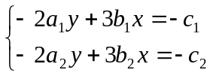之解為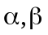，求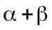= （15）

【15】(1)聯立方程組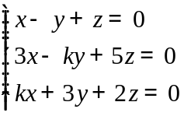 除了(0，0，0)外尚有其它解，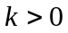，則常數= （16）
(2)續(1)，求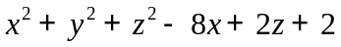之最小值= （17）

【16】三平面 與 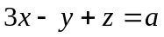相交於一直線，則= （18）

國立大里高中 100學年度下學期第二次段考 高三社會組數學科試題 命題教師：林肇政
班級： 3 年 班 座號： 姓名：
配分：
格數 | 1 | 2 | 3 | 4 | 5 | 6 | 7 | 8 | 9 | 10 | 11 | 12 | 13 | 14 | 15 | 16 | 17 | 18
分數 | 8 | 16 | 24 | 32 | 40 | 46 | 52 | 58 | 64 | 70 | 74 | 78 | 82 | 86 | 90 | 94 | 98 | 100
(1)  B D | (2)  22 | (3)  (1,－12) | (4)  －24
(5)  6 | (6)  －3 | (7)  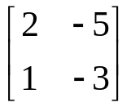 | (8)  8653
(9)  60 ％ | (10)  18 | (11)  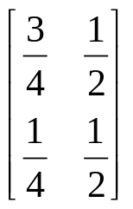 | (12)  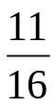＝68.75％
(13)  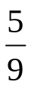 | (14)  （17,21） | (15)  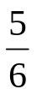 | (16)  7
(17)  －4 | (18)  －4

